|  |
| --- |
| **Basisvorm 2 met de TJOEK** |

|  |
| --- |
| **Materiaal:** 1 tjoek, 4 hoedjes, 2 pionnen, doel, 10 ballen. |

|  |
| --- |
| **Oefendoel(stelling):** Technisch verbeteren van de basisvaardigheden vangen |

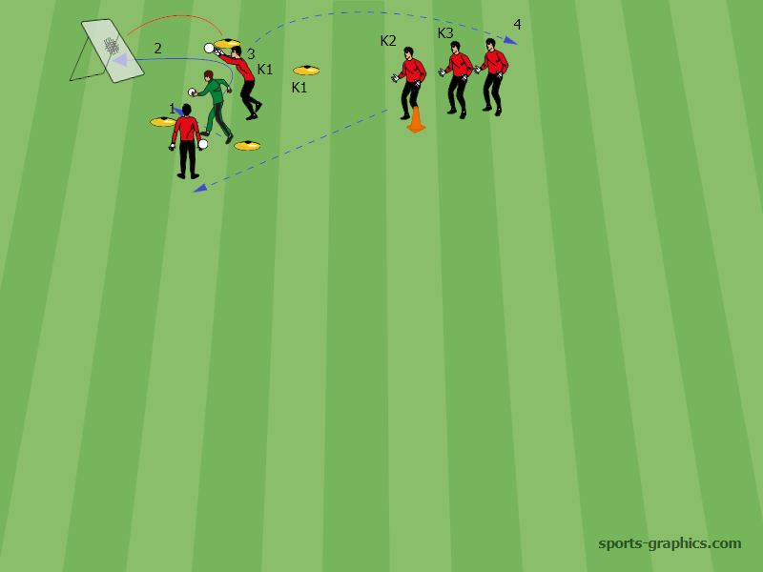

T1

|  |
| --- |
| **Organisatie:**  Stel een tjoek op en leg op 2 en 3 meter de hoedjes.  Zet een pion neer waar de Keepers die wachten achter gaan staan  Zet het doel op afstand van de tjoek  **oef1**: **herhaling** Wennen aan de Tjoek  *K1 werpt bal T1 en die geeft bal aan trainer. TR gooit de bal in de tjoek en K1verwerkt de bal in het vak. ( T1 blift staan en na 1 serie wisselen met K1 ..enz)*   * Werken vanuit een perfecte keepershouding * Let op voetenwerk en vangtechniek. * Na het vangen achteraan sluiten * Iedere speler heeft een eigen bal   Zet het doel dichter bij de tjoek ( positie in doel)  **oef2.** lage ballen verwerken.   * Trainer staat nu achter de tjoek (1 voet voorbij de beugel, handen bovenaan de tjoek) * K1 gooit in de tjoek. Tr zorgt door de tjoek rechterop te zetten dat K1 een lage bal te verwerken krijgt.   **oef3.** Lage ballen verwerken naast het lichaam  Organisatie idem 1 (deze oefening zowel links als rechts uitvoeren)  Techniek idem 2  - Nadruk voetenwerk/recht achter de bal |

|  |
| --- |
| **Coaching:**   * Bij al deze oefeningen staat techniek centraal * Zorg ook dat het tempo hoog blijft. * Laat iedereen eerst 5 pogingen doen, bespreek daarna de verbeter punten en doe dezelfde oefening nogmaals * Wanneer de Keepers niet goed gooien neem dan de oef over en/of pas hem aan |

|  |  |
| --- | --- |
| **Techniekregels:** | **Observatie**  **Meest gemaakte fouten/aanwijzingen:** |
| **Basishouding**   * Werken vanuit een perfecte keepershouding * Let op voetenwerk en vangtechniek * valtechniek * Voeten niet breed, staan op voorvoeten, knieën naar voren. Armen ontspannen laten hangen voor het lichaam. Hoofd focust op de bal. * Let op W en gestrekte armen bij het vangen * Coaching ( keeperrrr) |  |